

本科生毕业论文

题目： | 中文修辞手法中的排比与对偶识别  Parallelism and Duality Recognition in Chinese Rhetoric

姓 名： 孙淇
学 号： 1500012917
院 系： 信息科学技术学院
本科专业： 计算机科学
指导导师： 邓志鸿
二○一玖 年 五 月

北京大学本科毕业论文导师评阅表

学生姓名 |  | 学生学号 |  | 论文成绩
学院（系） |  |  |  | 学生所在专业
导师姓名 |  | 导师单位/  所在研究所 |  | 导师职称
论文题目
（中、英文）
导师评语
（包含对论文的性质、难度、分量、综合训练等是否符合培养目标的目的等评价）

导师签名：

年 月 日

版权声明

任何收存和保管本论文各种版本的单位和个人，未经本论文作者同意，不得将本论文转借他人，亦不得随意复制、抄录、拍照或以任何方式传播。否则，引起有碍作者著作权之问题，将可能承担法律责任。

摘要
目前对作文用机器来打分的方式变得越来越普遍，如何打出一个合理的分数值得人们的思考。其中，作文的文采与修辞手法的使用是评判作文好坏的一个重要环节。本篇论文主要通过设计模型帮助机器鉴别一句话是否使用了修辞手法中的排比手法或对偶手法，从而帮助机器在修辞文采方面得到更全面合理的打分。
在本文中，排比和对偶被看做两个不同的任务，拥有不同的数据集，因此有不同的处理方法。排比句的识别注重分句之间的结构相似度，而对偶句的识别注重每个字词性和字意的对应，因此，本文根据两个任务的注重点设计了两个不同的模型。其中，排比句的识别使用了手工提取特征的方法，其中一个重要的特征是通过树核函数获取两个语法分析树的相同树碎片的个数；而对偶句的识别使用了深度学习的方法，具体做法是通过将句子的词向量依次输入一个LSTM（一种常用的循环神经网络）来获得该句的向量表示，然后再将该向量表示放入一个前馈神经网络获得该向量的分类。
在本文之前关于中文排比句和对偶句的识别任务非常少，或者说之前并没有人系统地去识别排比句和对偶句，同时也没有系统的数据集。本文的主要贡献在于提供了两个稳定的模型以及中文排比句和对偶句的人工标注数据集。最后，关于模型的效果，排比句在排比测试集上准确率达到89.3%，对偶句在对偶测试集上准确率达到80%。说明本文的两个模型在鉴别排比句和对偶句上起到了很好的效果。

关键词：语法分析树、树核、词性分析、循环神经网络

Abstract
At present, the way to score using essays is becoming more and more common. How to make a reasonable score is worth to think about. Among them, the use of essays and rhetorical devices is an important part of judging the quality of essays. This paper mainly helps the machine to identify whether a sentence uses the comparison method or the dual method in the rhetorical method through the design model, thus helping the machine to get a more comprehensive and reasonable score in the rhetoric.
In this article, row and dual are treated as two different tasks, with different data sets, so there are different approaches. The recognition of the parallel sentences focuses on the structural similarity between the clauses, while the recognition of the dual sentences focuses on the correspondence between each word and meaning. Therefore, this paper designs two different models according to the focus of the two tasks. Among them, the recognition of the ranking sentence uses the method of manually extracting features. One important feature is to obtain the number of the same tree fragments of the two parsing trees through the tree kernel function; and the recognition of the dual sentences uses the deep learning method. The specific method is to obtain the vector representation of the sentence by inputting the word vector of the sentence into an LSTM (a commonly used recurrent neural network), and then put the vector representation into a feedforward neural network to obtain the classification of the vector.
Prior to this article, there were very few tasks for identifying Chinese syllabic sentences and dual sentences, or no one had systematically identified the proportional and dual sentences before, and there was no systematic data set. The main contribution of this paper is to provide two stable models as well as a manual annotated data set for Chinese scaled sentences and dual sentences. Finally, with regard to the effect of the model, the accuracy of the ranking sentence on the row test set is 89.3%, and the accuracy of the dual sentence on the dual test set is 80%. Explain that the two models in this paper have a good effect in identifying the proportional and dual sentences.

Key Words：Parser tree, tree kernel, part of speech , recurrent neural network
全文目录
摘要 9
Abstract 10
第一章 绪论 2
1. 选题背景 12
1.1 自动作文评分 12
1.2 英文自动作文评分发展 12
1.3 排比、对偶句鉴别模型的意义 12
2. 排比的定义 12
3. 对偶的定义 12
第二章 背景知识 12
1. 传统自然语言处理技术 12
1.1 中文分词 12
1.2 词性标注 12
1.3 句法分析树 12
2. 机器学习技术 12
2.1 分类器 12
2.2 深度学习技术 12
2.2.1 循环神经网络 12
2.2.2 LSTM 12
第三章 排比鉴别模型 12
1. 数据集 12
2. 模型实现 12
2.1 数据预处理 12
2.2 特征提取 12
3. 实验结果 12
第四章 对偶鉴别模型 12
1. 数据集 12
2. 模型实现 12
3. 模型训练 12
4. 实验结果 12
第五章 结论及展望 12
参考文献 14
本科期间的主要工作和成果 15
致谢 15

第一章 绪论

选题背景

自动作文评分
在计算机发展日新月异的今天，人工智能的应用越来越普及，这些应用极大地方便了人们的生活，提升了人们的生活质量。其中一个广泛的自然语言处理的应用便是自动作文评分，它可以通过人工提取作文的特征或者基于深度学习来训练评分模型的方法，获得机器给出的评分。
自动作文评分给从事教师相关工作的人极大的便利。首先，自动作文评分可以快速高效地处理大量数据。其次，人工作文评分常被人诟病的就是阅卷老师的主观性，有了自动作文评分，可以大大提升作文评分的客观性，使评分更加公平。最后，自动作文评分可以更容易检测出抄袭、套用范文等现象，而这对于人工评分很难做到。

英文自动作文评分系统发展
近几十年来，随着自然语言处理技术的不断发展以及大规模阅卷需求的增加，国内外陆陆续续出现了很多不同的自动作文评分系统，下面本文将对国内外自动作文评分系统的发展情况进行介绍。
目前PEG(Project Essay Grade)、IEA(Intelligent Essay Assessor)和E-rater是国外著名的三个自动作文评分系统。
国外第一套自动作文评分系统PEG由康涅狄格大学的研究员Ellis Page于1966年研发。在当时，计算机是个新兴的技术，那时的计算机拥有非常庞大的体积。所以从经济成本来看，使用计算机来给作文评分和人工评分差不太多，所以当时并不被人所看好，而从现在的角度来看，可以说Ellis Page是一个高瞻远瞩的人。
IEA是由美国科罗拉多大学的Peter Foltz和Thomas Landauer开发的偏向于语义分析的评分系统，也就是它侧重于分析文本的内容而不是文本的语言风格、结构等等。IEA最初在1997年用于本科学生课程上的作文评分，后转为Pearson公司的产品，给许多商业产品以及国内的考试评分。
美国教育考试处（ETS）于1999年正式使用了E-rater来给GMAT考试中作文评分。E-rater综合了PEG和IEA的特点，它可以像PEG一样分析文章的语言形式，也可以像IEA一样分析文章的内容，除此之外，E-rater还会考虑文章的行文结构。如今，E-rater已稳定地使用于ETS的各种考试上，例如托福。

排比、对偶句鉴别模型的意义
遗憾的是，不管国外英文自动评分作文系统发展得多完善，在国内，几乎找不到权威的中文作文评分系统。由于国内存在计算机技术发展时间较短以及语言不同的问题，国内的自动中文作文评分系统还有极大的进步空间，所以也存在非常大的发展潜力。修辞手法是中文作文中一个重要的写作技巧，在作文中使用一些修辞手法可以提升一篇文章的文采，而一篇文章的文采也是在作文评分中需要考虑的一环。而在一般的自动作文评分系统中，修辞手法是很容易被忽略的一环，如果文采好的作文和文采一般的作文最后打出的分数是不一样的，那显然是不公平的。因此，在中文自动作文评分系统中加入修辞手法的鉴别可以有效地帮助系统判断一篇作文的文采分，是非常有意义的。
在这样的背景下，本文选择了对于中文修辞手法中的排比句和对偶句进行鉴别，来帮助中文自动作文评分系统关于修辞手法的鉴别。选择排比句和对偶句的原因，在于排比和对偶是只在中文中特有的但又在作文中非常常见的修辞手法。在本文之前，关于排比句和对偶句的鉴别的研究寥寥。人们对排比句和对偶句的鉴别仍停留在自己根据经验去鉴别，而没有与自然语言处理相结合、使用机器或模型去鉴别，所以也不存在排比句和对偶句的相关数据集。所以本文另外一个意义在于扩充中文自然语言处理关于修辞手法的匮乏。

排比的定义
根据《现代汉语》中的定义，排比是指运用三个以上结构相同或相似、意义相近、语气相同的语句来表达相似或相关的意思。^{[1]} 排比按照种类可以分为：
有的排比句在句内有些分句构成排比，例如：
“同善良的人，智慧得到启迪，灵魂变得高尚，襟怀变得宽广。” （姜卿《心存善良》）
有的排比句中每个分句之间构成排比，例如：
“文明是一阵风，爽朗了人们的心情；文明是一盏灯，照亮了前程的光明；文明是一场雨，滋润了干涸的心灵。”
有的排比句在是由很多句子构成的，例如：
“使人想起：落日照大旗，马鸣风萧萧！使人想起；千里的雷声万里的闪电！使人想起；晦暗了又明晰、明晰了又晦暗、尔后最终永远明晰了的大彻大悟！”（刘成章《安塞腰鼓》）
有的排比除了语言结构相同或相似外，还共同重复其中的某些词语。^{[1]}例如：
“在这千万的被饲养者的中间，没有光，没有热，没有希望，没有法律，没有人道。”（夏衍《包身工》）
然而，大部分作文中的排比句并不会达到如上面例子这样工整，例如：
“水海纳百川，惠及一切生物；水适度有益，过多则成灾；水结构简单，但复杂源于简单。我们要以水为师，学习水的包容性、适度性、单一性。”
本文对于排比句的定义与《现代汉语》中的定义相比削弱了排比句的语意相关性，也就是更注重排比句各个分句之间结构的相似度，最终我们的排比句数据集中的排比句也均为上面这几种分类，其中既有规整的排比句也有相对而言不规整的排比句。

对偶的定义
根据《现代汉语》的定义，对偶是把字数相同、结构相同、意义相关或相反的两个语言结构并列在一起。^{[1]} 按照对仗形式来分，对偶可分为严式对偶和宽式对偶。严式对偶的要求非常严格，除了对应词语词性相同，结构相同以外还要求韵律的对应，比如平仄相对。例如：
“鸟宿池边树，僧敲月下门。”
宽式对偶没有像严式对偶那么严格的要求，只需要语言结构相似即可，允许字词重复出现。例如：
“少年富则国富，少年强则国强。”
如果从语义的角度来看对偶，对偶可分为正对、反对和串对。其中，正对的上下句内容相近，互相补充。例如：
“良药苦口利于病，忠言逆耳利于行。”
反对的上下句内容相反。例如：
“横眉冷对千夫指，俯首甘为孺子牛。”
串对的上下句内容会有时间上的先后顺序关系。例如：
“即从巴峡穿巫峡，便下襄阳向洛阳。”
本文所鉴别的对偶偏向于宽式对偶，因为现在人们很少使用像古典诗词所用的严式对偶，但还是会写一些简单的对偶，这种简单的对偶偏向于宽式对偶。但是考虑到作文中可能会出现引用对偶的古诗词，在对偶句数据集中也会有很多严式对偶的古诗词，不过鉴别的时候还是会按照鉴别宽式对偶的方法来鉴别所有对偶句。同样，最终对偶句数据集中的对偶句涵盖上述全部分类。

第二章 背景知识
作为一个自然语言处理任务，在这一章里本文会介绍所用到的自然语言处理技术。同时，自然语言处理技术又可分为传统自然语言处理技术以及基于机器学习方法的自然语言处理。

传统自然语言处理技术

中文分词
和英文不同的是，中文词与词之间不会用空格空出。这就要求中文自然语言处理要比英文自然语言处理多出一步分词的环节。在中文自然语言处理中，分词是基础而又重要的一环。对于很多任务，分词的好坏便已决定了最后结果的好坏。例如本文的任务非常依赖句子结构的相似，不同的分词结果会导致句子之间的结构发生差异，从而影响最终的结果。所以，对本文而言，选好一个中文分词非常的重要。
目前的中文分词方法可分为两类。第一种是基于字典的分词算法，基于字典的分词算法是最基础也是最快的分词方法，常见的基于字典的分词算法包括以下几种类型：正向最大匹配法[2]、逆向最大匹配法和双向匹配法。该算法的主要思想是先构建一个足够大的字典，然后在句子中不断按照递减的字符串长度判断目前字符串是否在字典里。如果找到一个单词，则匹配成功并识别该单词。
第二种是基于机器学习的方法，Xue et al.[3]提出基于字标注的分词法，基本想法是根据词的位置对每个字标上LL、LR、MM和LR四种标签中的一个（具体标签方法见图1），然后通过机器学习算法训练处分类器从而进行分词，这个方法的本质是将分词问题转换成对字进行序列标注的问题。
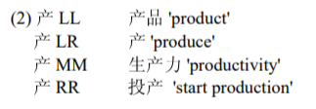
图1 ‘产’字的四种标签
进一步，随着深度学习在自然语言处理的广泛应用，也逐渐出现了基于深度学习的中文分词方法。（Guillaume et al）[4]提出了命名实体识别的一个深度学习框架，该模型结构如图2所示。从图2可以看出，该模型使用的是双向LSTM与CRF的组合，虽然本质上是序列标注，但也可以用于中文分词。
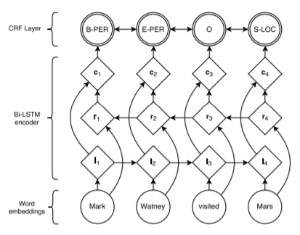
图2 一个深度学习框架

词性标注
词性标注是是给每个单词分配词性的过程。排比句和对偶句的修辞手法非常依赖对应词之间的词性对应，所以词性标注在本文的任务中也有着举足轻重的重要性。一般词性标注的模型会选择隐马尔可夫模型（HMM）或者最大熵模型（MEMM），下面就来简单地介绍这两个模型。
首先介绍什么是马尔可夫链，马尔可夫链可以告诉我们一些随机变量序列的概率、状态，每个状态都可以从某个集合中获取值。这些集合可以是单词、标签或代表任何东西的符号，例如天气。马尔可夫链做出一个非常强烈的假设，如果我们想要预测序列中的未来，重要的是当前的状态，当前状态之前的所有状态对未来没有影响。就像预测明天的天气时，你可以检查今天的天气，但不能看昨天的天气。
当我们需要计算序列的概率时，马尔可夫链很有用。但许多情况下，我们感兴趣的事件是隐藏的，我们不能直接观察到它们。例如，我们不会观察到文本中的词性标签，我们看到的是单词，并且需要从中推断出每个单词的词性标签。我们将词性标签称为隐藏，因为它们未被观察到。隐马尔科夫模型允许我们讨论观察事件（我们在输入中看到的单词）和隐藏事件（词性标注）。
虽然HMM可以达到非常高的准确度，但它需要一些结构上的创新来解决未知单词的问题。如果我们可以向模型中添加任意多特征，解决上述问题会容易很多，但这对像HMM一样的生成模型来说非常困难。然而，最大熵模型（MEMM）可以很好地解决这个问题，它是将逻辑回归转化为判断序列模型。只需在单词序列上运行它，使用分配给先前的单词的类作为下一单词分类中的特征即可。[5]图3给出了两种词性标注方法的示意图，其中HMM会计算每个单词在不同词性标注的概率，而MEMM会根据之前的词性标注和当前的单词计算该单词的词性标注。
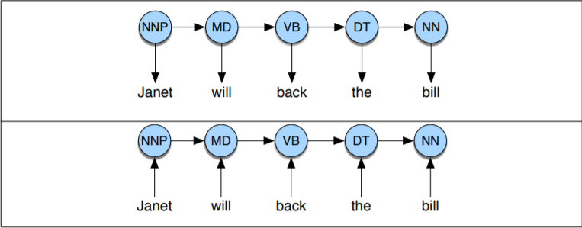
图3 HMM（上）和MEMM（下）词性标注示意图

句法分析树
句法分析也是自然语言处理中非常基础的技术，它主要任务是通过建立句法分析树的形式显示出一个句子的句法结构或句中词语的依存结构。句法分析对于本文的任务来说也十分重要，如果获得了每个句子的句法分析树，就可以通过比较句法分析树的形式来比较不同句子之间在结构上的相似度。
目前句法分析树分为成分句法分析树（Constituent Parsing Tree）和依存句法分析树（Dependency Parsing Tree）。成分句法分析树区分终端节点以及非终端节点。内部节点由成分语法中的非终端类别标记，而叶节点由终端类别标记。图4展示了‘John hit the ball’这句话的成分句法分析树。句法分析树是一个整体的结构，从根节点S到每一个叶节点（John，hit，the，ball）。S表示句子；NP表示名词短语；VP表示动词短语；V表示动词；D表示限定词，置于名词之前，与该名词形成名词短语；N表示名词。

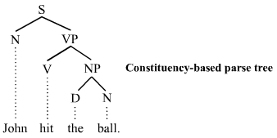
图4 一个成分句法分析树
依存句法分析树将所有节点视为终端，这意味着依存语法中不区分终端和非终端的类别。依存句法分析树普遍比成分句法分析树简单，因为它们包含更少的节点。图5展示了之前句子的依存句法分析树，这个句法分析树缺少成分语法分析树中的短语类别（S、VP和NP等）。一个依存句法分析树按照词语之间的关系将它们连接起来，每个节点代表一个词语，边用关系来表示。一般来说，依存句法分析树可由成分句法分析树转换而来，但成分句法分析树不能通过依存句法分析树转换而来。
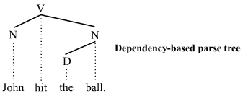
图5 一个依存句法分析树

机器学习技术

分类器

在机器学习中，SVM是用于分类和回归分析的监督学习模型。给定一组训练示例，示例分为两类，SVM会训练算法构建一个模型，将新示例分配给两个类别中的一个，使其成为非概率二元线性分类器。一个SVM模型是将示例表示为空间中的点，通过SVM算法的映射的使得不同类别的示例可以被尽可能大地分隔开。然后将新的示例映射到相同的空间，并根据它们落在哪个类别的区域预测属于一个类别。除了执行线性分类之外，SVM还可以使用不同的内核有效地执行非线性分类，将其输入隐式映射到高维特征空间。
进一步来说，SVM算法的目的是在N维空间中找到超平面（N为特征的数量）并明确地对数据点进行分类。为了分离两类数据点，我们可以选择很多可能的超平面。超平面是决策边界，有助于对数据点进行分类，落在超平面两侧的数据点可归因于不同的类别。我们的目标是找到一个具有最大余量的超平面，即两个类别的数据点之间的最大距离，距离最大化可以让我们更自信地对未来的数据点进行分类。此外，超平面的尺寸取决于特征的数量，如果输入特征的数量是2，则超平面只是一条线，如果输入特征的数量是3，则超平面变为二维平面。支持向量是更接近超平面并影响超平面的位置和方向的数据点，使用这些支持向量，我们可以最大化分类器的边际，删除支持向量将改变超平面的位置。[6]
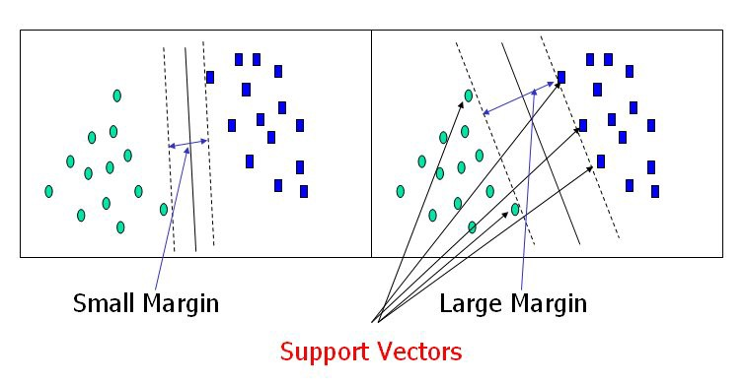
图6 支持向量

深度学习
很多年来，人们不断改进机器学习方法。但这个世界千变万化，复杂多样，无论使用多么优雅的建模方法，都无法真正模拟世界万物的特征规律。在这个背景下，随着机器学习领域的迅猛发展，深度学习出现并取得了重大的进展，解决了人工智能界很多努力很多年并没有进展的问题。
深度学习是一种在表达能力上十分灵活，同时在计算机的不断计算中逼近目标值的一种机器学习方法。从本质上说，深度学习与传统的机器学习方法没有实质性的差别，都是在高维空间中根据对象特征将不同类别的对象分别开来。深度学习与传统的机器学习不同的是，与机器学习相比，深度学习具有极强的表示能力。
简单来说，深度学习是一种特征学习方法，把数据通过一些简单的模型转换成更高层次，更加抽象的表达。通过足够多的转换的组合，非常复杂的函数也可以被学习。深度学习的核心，是深度神经网络中每一层的特征都不是人工设计提取的，而是通过学习过程从数据中学习得到的。在不久的将来，深度学习将会获得更多的成功，它不需要过多的人工干预的特征使它可以灵活地运用于大规模数据的处理，目前为深度神经网络而开发的新算法和架构也会加速这一进程。

循环神经网络
循环神经网络（RNN，Rumelhart et al.，1986）[7]是用于顺序数据的state of the art算法，就连Siri和Googles Voice Search中也会有RNN的使用。由于它们的内部记忆结构，RNN能够记住关于它们所接收的输入的重要事项，这使得它们能够非常精确地预测接下来会发生什么。在自然语言处理任务中，文本作为一种顺序数据，非常适合使用RNN进行处理。
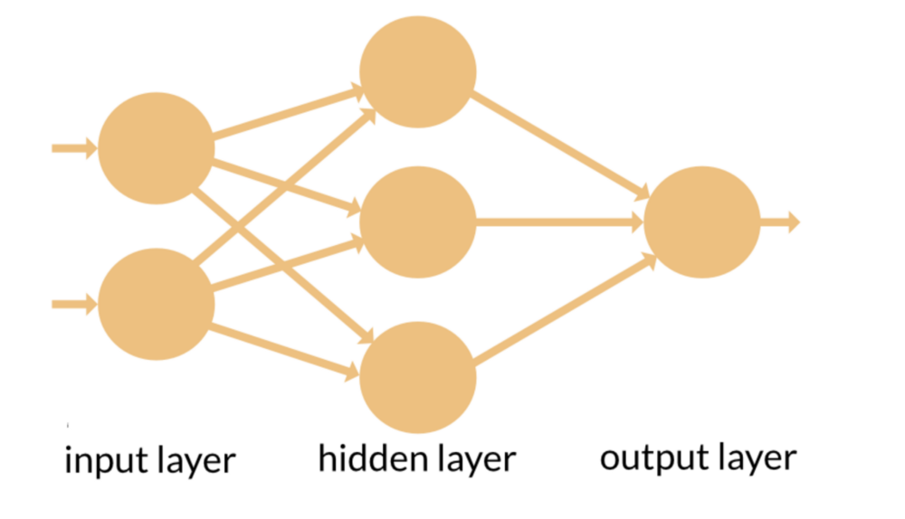
图7 前馈神经网络
在介绍RNN之前，我们先来介绍一下前馈神经网络。图7展示了前馈神经网络的一个基本结构。在前馈神经网络中，信息仅在一个方向上移动，从输入层到隐藏层，再到输出层。信息直接通过网络传输，因此，信息从不接触节点两次。前馈神经网络，没有他们先前收到的输入的记忆，因此不好预测接下来会发生什么。因为前馈网络仅考虑当前输入，所以它没有时间顺序的概念。除了训练之外，他们根本无法记住过去发生的事情。
RNN的结构在前馈神经网络结构的基础上进行了一些改进。在RNN中，信息节点形成一个循环。在做出决定时，它会考虑当前的输入以及它从之前收到的输入中学到的内容。图8展示了RNN与前馈神经网络在信息流处理上的不同。从图8可以看出RNN有两个输入，即现在和最近的过去，这是一个突破性的改变。因为数据的序列包含着接下去会发生什么的信息，这也是RNN能做到其他算法做不到的事情的原因。
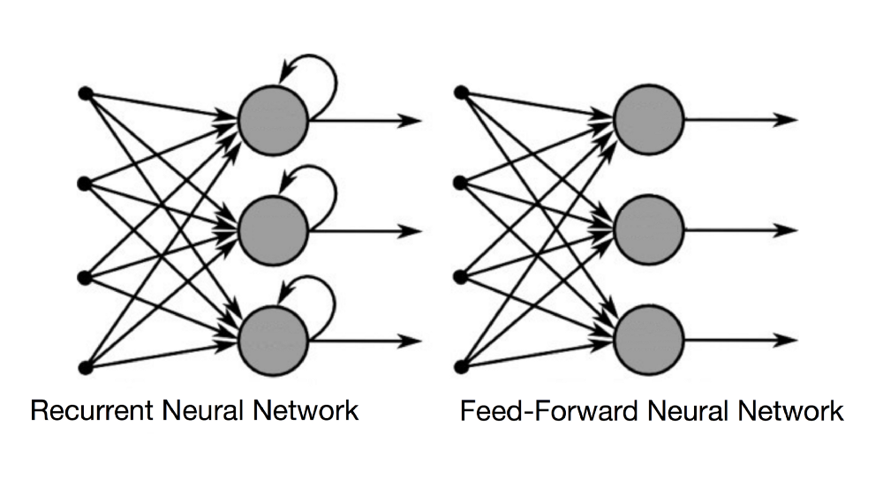
图8 RNN与前馈神经网络结构上的不同

LSTM
90年代中期，德国研究人员Sepp Hochreiter和Juergen Schmidhuber提出了一种称为长短期记忆（LSTM）的循环网络的变种，作为解决消失梯度问题的方法。LSTM网络是循环神经网络的扩展，它基本上扩展了它们的记忆。因此，它非常适合从长期滞后的重要经验中学习。
LSTM的单元用作RNN层的构建单元，通常称为LSTM网络。LSTM使RNN能够在很长一段时间内记住他们的输入。这是因为LSTM将其信息包含在内存中，这很像计算机的内存，因为LSTM可以从内存中读取，写入和删除信息。该存储器可以被视为门控单元，其中门控意味着单元基于其分配给信息的重要性来决定是否存储或删除信息（例如，如果它打开门或不打开门）。重要性的分配通过权重发生，权重也由算法学习。这只是意味着它随着时间的推移会学习哪些信息很重要而哪些信息不重要。
在LSTM中有三个门：输入，遗忘和输出门。输入门决定是否允许新输入；遗忘门可以删除一些不重要的信息；输出门决定是否在当前时间步影响输出。图9显示了LSTM内部的门结构。LSTM中的门以Sigmods的方式来模拟，所以它们的范围从0到1，同是因为门是通过模拟的，它们可以进行反向传播。LSTM解决了消失梯度的问题，因为它使梯度保持足够陡峭，因此训练相对较短且精度高。
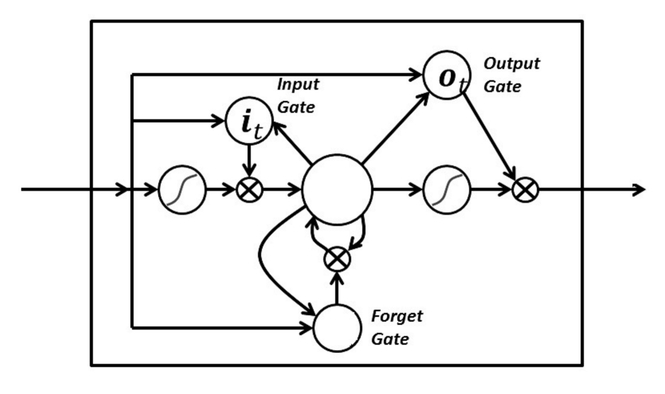
图9 LSTM内部结构

第三章 排比鉴别模型

1. 数据集
由于目前还未出现较为权威的中文排比句数据集，本文采用自行构建排比句数据集的方法。为了构建一个较为科学的数据集，本文所构建的排比句数据集中包含比例相同的正样本和负样本。在构建数据集的过程中出现的最主要的问题是，网络上的排比例句都十分的规整，而作文中出现的排比句一般不会那么规范。所以，本文需要找一些不完全规范的正样本，但是这种排比句数量十分有限，如果自己来写这种排比句又会非常浪费时间，这就使得在构建数据集的过程中出现了一个僵局。为了解决这个问题，本文最后采用了将网络中的排比例句翻译成英文再翻译回中文的方法，考虑到目前中英机器翻译的模型已经十分成熟，经过两轮翻译的句子可以做到句意相同，结构不同的特点。为了进一步确定翻译后的句子的质量及类型，本文使用了人工标注的方法，将翻译后的句子分为正样本、负样本和坏样本。最后，为了保证正负样本的多样性以及相同的比例，正样本中包含网络上规范的排比例句以及经过人工标注为正样本的翻译句，负样本中包含人工标注为负样本的翻译句和经过挑选的句子，挑选出的句子需要满足存在三个及以上分句同时多个分句中出现同样的字或词语的特点。我们把最后得到的排比句数据集随机打乱分为训练集和测试集，训练集和测试集大小的比例为9:1。

模型实现
本文中的排比鉴别模型使用的编程语言为Python, 该模型首先会人工提取每句话句法分析树子树之间的相似特征，然后将每句话的特征放入训练好的分类器总得到最后的分类结果。

数据预处理
对于每句话，我们首先需要获得这句话的句法分析树，而获得一句话的句法分析树，我们首先需要对句子进行分词，本文比较了常用的中文分词工具，最后选择了thulac[8] 分词工具。获得分词结果后，本文使用了Berkeley Parser来获得分词结果的句法分析树。对于一句话，我们同时会获得这句话的句法分析树以及这句话各个分句的句法分析树，这两类不同的句法分析树用于提取下文将要提到的不同特征。最后，Thulac和Berkeley Parser的效果如图9所示。
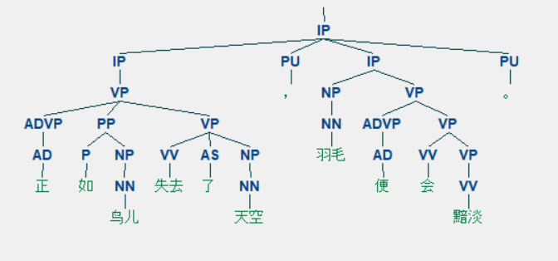
图9 分词与句法分析树效果示例

特征提取
TODO
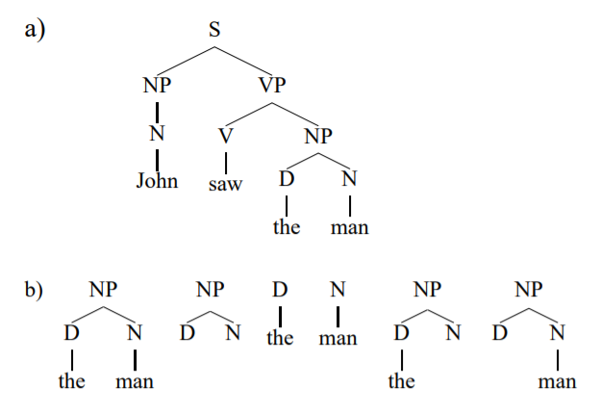
图10 a)一个句法分析树 b) NP——‘the man’的所有子树
树核特征 因为排比是一种十分重视结构的修辞方法，我们需要提取与句子结构相关的特征。由排比句的定义可以知道排比句的每一个分句的结构是相似的，这也意味着排比句每一个分句的句法分析树是相似的，所以将一个句子的各个分句之间句法分析树的相似度作为特征是个不错的选择。目前主流的做法是通过使用树核函数（Tree Kernel）来判断两个句法分析树的相似度。树核的主要思想是得到两棵树子树的相似度，关于子树的定义可见图10。计算两棵树子树的相似度，我们第一反应自然而然地可以用一个子树特征向量表示一棵树。首先我们枚举出数据集中所有树的子树1…d，每棵树就可以用一个d维向量所表示，第i维的数表示这棵树中第i个子树的个数。定义h_{i}(x)为树x拥有的第i维子树的个数，则树x可以被表示为h(x) = (h₁(x), h₂(x),…,h_{d}(x))。但是一般情况下d是一个很大的数（一棵树拥有的子树个数是这棵树大小的指数倍），在这样的情况下，（Collins et al. 2002）[8]设计了一个动态规划的算法来计算两棵树子树向量的内积，使得最后的时间复杂度达到O(d)。
我们定义树x₁和树x₂中的节点集合分别为N1和N2，再定义一个I_{i}(n)函数，如果子树i的根节点为n则I_{i}(n) = 1，否则I_{i}(n) = 0，根据定义我们可以得到
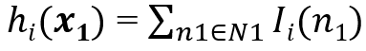 （3.1）
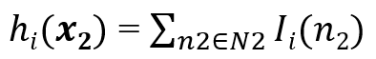 （3.2）
之后，我们可以根据这两个式子进一步计算两棵树子树向量的内积。
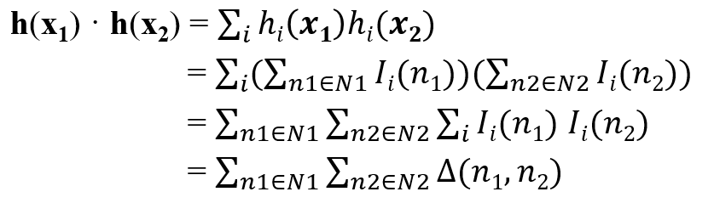 （3.3）
这里，我们定义
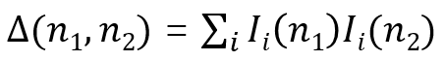 （3.4）
同时，我们发现Δ(n₁,n₂)可以根据下面一个递归定义被快速地计算出来:
- 如果n₁和n₂的结构（结构包括该节点的标签以及该节点各个子节点的标签）是不同的，则Δ(n₁,n₂) = 0。
- 如果n₁和n₂的结构是相同的，并且n₁和n₂ 都是pre-terminal节点（pre-terminal节点是与叶节点直接相连的节点，例如图10中的N，V，D标签），则Δ(n₁,n₂) =1。
- 如果n₁和n₂的结构是相同的，并且n₁和n₂ 都不是pre-terminal节点，则
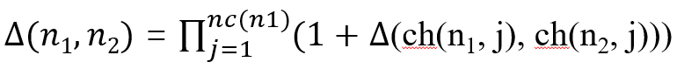 （3.5）
这里n_{c}(n₁)是n₁节点的孩子数量，因为n₁和n₂ 的结构是一样的，我们有n_{c}(n₁) = n_{c}(n₂)，我们定义n₁ 的第i个子节点为ch(n₁ ,i)。
从公式(3.3)和Δ(n₁,n₂)的递归定义可以看出计算两棵树子树向量内积的时间复杂度为O(|N₁||N₂|)，也就是填充Δ(n₁,n₂)的值的矩阵的时间。同时，因为一棵树的较大的子树会更多，我们有必要降低这些子树在树核函数中的权重。我们可以使用设立一个参数λ(0 ＜ λ ≤ 1)的方式来降低权重，我们将递归条件中的Δ(n₁,n₂) =1改为Δ(n₁,n₂) =λ，以及将公式(3.5)右边式子乘上参数λ，这样越高的子树会受到参数λ的影响。本文将λ设置为0.5。
序列特征 如果让我们自己判断一句话是不是排比句，我们的直觉会观察一句话几个分句是否相似，我们可以凭借这种直觉的把这个问题转化为字符串匹配的问题，如果一句话存在三个分句的字符串相似度较高，那么这句话很大概率是排比句。与树核特征不同，我们在字词的水平上提取序列特征，而不是去分析各个分句句法分析树之间的序列特征，因为这样更符合我们的直觉。为了提取一句话的序列特征，本文使用了一些常用的比较字符串相似度方法例如最长公共子序列（LCS）和编辑距离。使用LCS的原因是LCS可以将多句话最长的公共部分找到，而一般排比句排比的分句之间会存在更长的公共子序列，所以区分度会很高。编辑距离是两句话经过某些特定的操作互相转换的最短操作数，选择编辑距离的原因与选择LCS的原因类似。[TODO]
重复度特征 值得注意的是，目前所提取的特征均是先将一句话分成许多分句，通过两两比较分句的句法分析树提取出的特征。而因为排比句会存在三句及以上结构相似的分句，本文在这些分句的两两比较中选择三组最具代表性的特征相加作为这句话的特征。同时，因为一整句话的句法分析树和分句之间的句法分析树会因为标点的分隔而发生变化，本文另外统计了完整的一个句子的句法分析树中子树的重复度作为特征，特征包括分别出现1-5次、5次以上的子树占全部子树的比例。[TODO]

实验结果
在排比鉴别模型的测试中本文使用了许多常用的分类器用于将我们提取得到的特征进行二分类，表1展示了本文所使用的分类器以及在这些分类器上得到的结果，从表1可以看出最终结果最好的分类器是随机森林（Random Forest），并在测试集上达到了90.9%的准确率。[TODO]
表1 该模型在常见分类器上的结果
分类器 | AC | P | R | F1
SVM | 0.904 | 0.917 | 0.866 | 0.891
逻辑回归(LR) | 0.909 | 0.923 | 0.872 | 0.897
随机森林(RF) | 0.909 | 0.913 | 0.883 | 0.898
KNN | 0.883 | 0.880 | 0.860 | 0.870
决策树 | 0.891 | 0.878 | 0.883 | 0.880
朴素贝叶斯 | 0.904 | 0.933 | 0.849 | 0.889

表2 不同特征在决策树分类器上的结果
特征 | AC | P | R | F1
全特征 | 0.871 | 0.848 | 0.872 | 0.860
序列+重复度 | 0.817 | 0.769 | 0.855 | 0.809
树核+重复度 | 0.845 | 0.843 | 0.810 | 0.826
树核+序列 | 0.891 | 0.878 | 0.883 | 0.880
树核 | 0.825 | 0.809 | 0.804 | 0.807
序列 | 0.848 | 0.822 | 0.849 | 0.835
重复度 | 0.675 | 0.649 | 0.620 | 0.634

第四章 对偶鉴别模型

1. 数据集
同样，本文需要自行构建对偶句数据集。对偶句数据集同样分为正样本和负样本，在收集对偶句的过程中一个严峻的问题是对偶句的负样本的来源。按照之前的对偶句定义，对偶句均为两个分句且上下分句字数相同。如果负样本中存在句子不满足上面的规则，则可直接将其判断为非对偶句，那么这种句子在负样本中并没有太多存在价值，因为一个句子满足存在两个分句且上下分句字数相同的句子也不一定为对偶句。在这样的条件下，本文对偶句数据集中的句子均满足存在两个分句且上下分句字数相同的特点，使得我们最后模型的数据更加有意义。而要找到大量的对偶句，本文选择通过爬取古代诗赋并进行人工标注的方法来获得正负样本。本文选取的古代诗赋的范围是唐朝及之后朝代的律诗、骈文以及词赋。选择唐朝之后是因为避免之前朝代与现代相隔久远，收到叙述方式以及字词意义与现在不同等因素影响，同时，骈文、词赋以及律诗的颔联与颈联也存在大量的高质量的对偶句。同样，为了满足数据集的对偶句风格的多样性，本文在数据集中也加入了现代写作中的对偶句，这些对偶句相对满足宽式对偶的特点。本文对偶句数据集完全来自人工标注，最后的正样本包含人工标注为对偶句的古代对偶和现代对偶，负样本主要为人工标注为非对偶的古代诗词以及少量现代的句子。同样的，我们把最后得到的对偶句数据集随机打乱分为训练集和测试集，训练集和测试集大小的比例为9:1。

2. 模型实现
因为对偶句和排比句都是基于结构的修辞手法，本文最初计划的对偶鉴别模型与排比鉴别模型使用相同的方法，只需要排比考虑三个及以上分句，对偶考虑两个分句即可。但在对偶句进行预处理的时候却出现了问题，因为对偶句中大量的句子为古代诗赋，而目前的中文分词工具更多的是遵照现代汉语的分词方式，所以分词和词性标注的效果不尽人意。然而对偶又是一种要求非常严格的修辞，如果分词和词性标注效果不好会非常影响最后的结果。最后，考虑到对偶要求每个对应位置上的字的字意相同或相反，本文设计一个基于LSTM的模型来鉴别对偶，图11中展示了本文对偶鉴别模型的大体结构。从图11可以看出，该对偶鉴别模型可以分为3层，嵌入层、LSTM层以及全连接层，下面我们来介绍该模型的各个层的细节。
首先是嵌入层，一般自然语言处理模型中嵌入层的目的是给每句话的字词分配一个向量用于表示这个字词，考虑到对偶句的分词效果不甚理想，本文选择给每个字进行表示。同时，由于本文的数据集较小，如果令该模型自行训练字向量表示极容易出现过拟合的情况，所以本文选择了预训练词向量来代替模型训练，本文选择的中文预训练词向量为北京师范大学和人民大学的研究者开源的中文词向量语料库[9]。该预训练词向量中，每个字的向量维度为300维。
然后是LSTM层，首先讨论LSTM的输入。考虑到对偶句中相同位置上的字之间存在对应，本文将相同位置上的字向量先做一次内积，内积的值可以表示两个字向量的相似关系，同时再将两个字向量和它们的内积拼接成一个601维的向量作为LSTM的输入。本文的LSTM为双向LSTM（Bi-LSTM），双向LSTM相比LSTM的优势在于双向LSTM会考虑逆向序列信息，因此会比LSTM蕴含更多信息。该模型搭建了两层Bi-LSTM，最后选取LSTM最后一层的隐层向量作为全连接层的输入，同时这个向量即为LSTM层学习得到的关于这句话的向量表示。
最后是全连接层，全连接层在该模型中的作用可以看做一个分类器，根据之前LSTM层得到的向量训练线性全连接层的参数来进行二分类。最后的Softmax函数是一个归一化函数，它可以把输入映射到0到1之间的实数，并且保证各个输入和为1，因此可以使多分类的概率之和为1。因为本模型的鉴别任务为二分类任务，故本文初始化全连接层时定义输出大小为2维，所以经过Softmax函数后得到的最终输出依然为2维，两个维度中的较大者为该模型预测的标签。
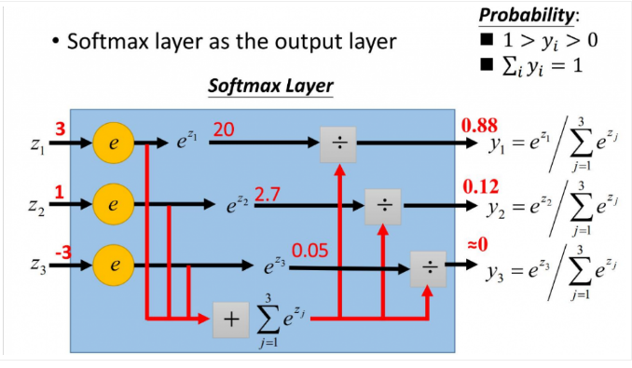
图11 Softmax函数

3. 模型训练
为了保证模型可以预测出准确率高的预测值，我们需要训练这个模型来得到符合这个任务的准确率高的模型参数。首先我们需要建立损失函数（Loss Function）来表示预测值和真实值的差距，本文选择的损失函数是交叉熵函数（Cross Entropy），对于多分类的任务，交叉熵函数的公式如图12所示。
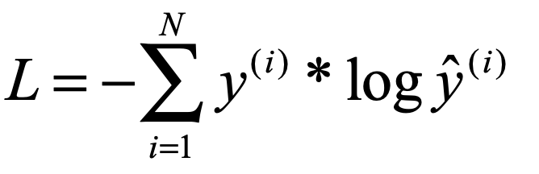 （4.1）
定义了损失函数之后，我们需要调整模型的参数使得该模型在损失函数的值上尽可能小，这时我们就需要使用优化算法，在这个模型中，我们使用的优化算法为随机梯度下降（SGD）。梯度下降算法是机器学习中使用广泛的优化算法，它是通过沿着目标函数J(θ)参数θ∈R的梯度相反方向−∇_{θ}J(θ)来不断更新模型参数来到达目标函数的极小值点，更新步长（learning rate）为η。而随机梯度下降算法一轮迭代只从训练集随机选择一个样本进行学习，因此每次学习非常快速，并且可以进行在线更新。
为了避免过拟合的问题，该模型最终训练的epoch(整个训练集被训练几次)为30。这是因为对偶句数据集的数据较少，通过训练很快可以收敛。

4. 实验结果
对于该任务，本文选择了其他的一些模型来比较该对偶鉴别模型的性能，我们不妨从最简单的模型开始介绍，如图13所示，即将一句话按字序输入LSTM层及全连接层并得到最终结果，该模型与本文使用的对偶鉴别模型差别在于不考虑相同位置字的关系，而仅仅只是获得一句话语义上的向量表示，根据该语义表示进行分类。
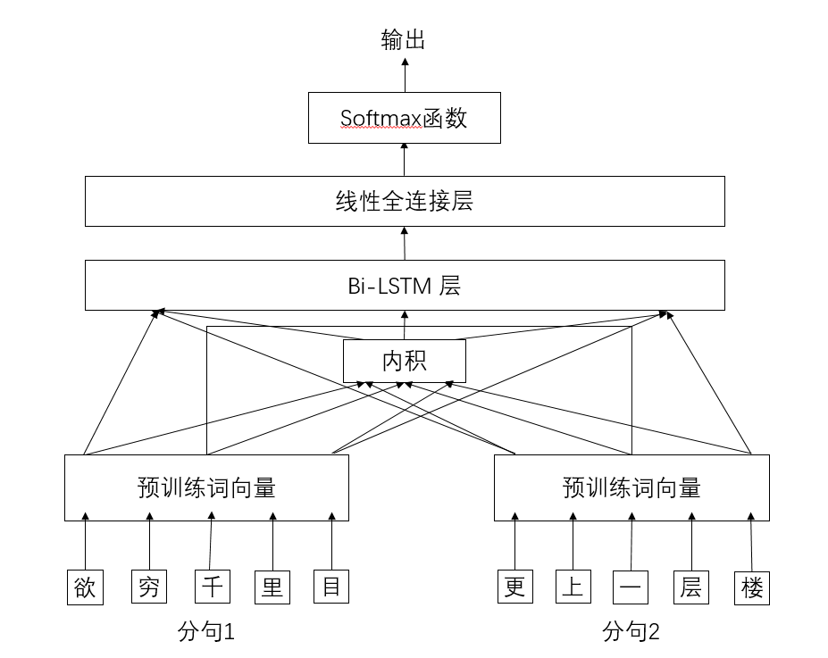
图12 内积模型

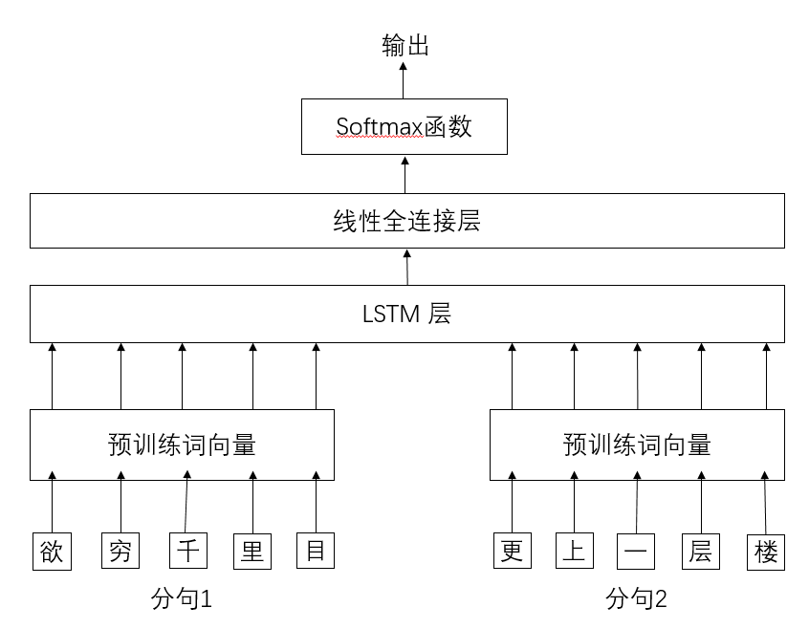
图13 字嵌入序列模型
最终实验结果详见表2。可以看出该对偶鉴别模型的效果是全面好于Baseline模型的。
表3 不同模型在对偶句测试集上的结果
模型 | AC | P | R | F1
全嵌入模型 | 0.800 | 0.803 | 0.742 | 0.772
内积模型 | 0.792 | 0.825 | 0.712 | 0.764
词性特征模型 | 0.771 | 0.736 | 0.803 | 0.768
序列模型 | 0.657 | 0.623 | 0.662 | 0.642

第五章 总结与展望
总体来说，前人在自然语言处理中的中文修辞方面的工作非常少，关于排比与对偶的工作就更少了，所以本文设计出了两个效果不错的鉴别模型可以算是一个创新性的工作。在设计模型中遇到的最大困难便是数据量的不足，例如对偶句整个数据集都需要用人工标注的方式来获得，然而仅靠个人的力量去标注显然是不够的。
最后，希望可以有更多的人可以去关注中文自然语言处理，目前中文自然语言处理的方法和数据集都没有英文自然语言处理那样稳定。而中文自然语言处理对中国人来说又十分重要，相比英文来说，它可以更适合应用到我们的日常生活中。如果我们能做出更多在中文上应用稳定的方法，收集得到更权威的数据集，可以大大方便后来人的工作，使他们更高效地提升自己的模型。总之，希望未来中文自然语言处理的发展可以越来越快、越来越好。

参考文献
- 期刊 作者. 论文名. 刊名, 出版年份, 卷号(期号): 起始-截止页
- 专著 作者. 书名. 版本(第一版不写). 出版城市: 出版社, 出版年份: 起始-截止页
- 论文集 论文作者. 论文题目//编者. 论文集名: 其他题名信息. 出版城市(或者会议城市): 出版者, 出版年: 引文起始-截止页码
- 学位论文 作者. 学位论文题名. 城市: 论文保存单位, 年份
- 网络文献 作者. 题名[文献类型标志/文献载体标志]. 出版地: 出版者, 出版年(更新日期)[引用日期]. 获取和访问路径
[1] 现代汉语 沈阳 郭锐
[3] Nianwen Xue Susan P. Converse Combining Classifiers for Chinese Word Segmentation
[4] Guillaume Lample Neural Architectures for Named Entity Recognition
[5] Daniel Jurafsky & James H. Martin. Speech and Language Processing.
[6] Corinna Cortes, Vladimir Vapnik. Support-Vector Networks. 1993
[7] Sepp Hochreiter, Jurgen Schmidhuber. Long Short-Term Memory. 1997
[8] New Ranking Algorithms for Parsing and Tagging: Kernels over Discrete Structures, and the Voted Perceptron. 2002
[9] Shen Li, Renfen Hu, Wensi Li. Analogical Reasoning on Chinese Morphological and Semantic Relations.
*注意: 作者姓前名后, 超过3名作者列 前3名, 后加“, 等”; 英文姓名, 姓前名后, 姓首字母大写, 名缩写; 文献的项目要完整, 各项的顺序和标点要和格式要求一致; 未公开发表的论文、报告不列入正式文献, 如有必要可在正文当页下加注。英文文献格式同上。参考文献在正文中按出现顺序用[1], [2]......在右上角标注, 放在“参考文献”中时, 用[1], [2], ...顺序标注。

本科期间的主要工作和成果
小四号，中文宋体，英文Time new roman，1倍行距

本科期间参加的主要科研项目
本研基金
- 基金名称. 基金类型. 指导老师. 基金支持年限
各种科研项目
- 项目名称. 项目类型

格式下
期刊：
- 全部作者. 论文名. 期刊名, 出版年份, 卷号(期号): 起始-截止页
会议论文：
- 全部作者. 论文名. 会议名, 会议举办地, 会议举办时间, 起始-截止页

致谢
正文，小四号，中文宋体，英文Time new roman，1.5倍行距

